รายงานการปฏิบัติราชการประจำเดือนมีนาคม
ประจำปีงบประมาณ พ.ศ.2567
สถานีตำรวจภูธรเมืองประจวบคีรีขันธ์
งานสอบสวน
เดือน มีนาคม 2567
เรื่อง การรับคำแจ้งความของพนักงานสอบสวนสถานีตำรวจภูธรเมืองประจวบคีรีขันธ์
เมื่อวันที่ 23 มีนาคม 2567 พนักงานสอบสวนได้รับแจ้งความร้องทุกข์ โดยผู้แจ้ง น.ส.วรรณา วิงวรณ์ ได้มาแจ้งความร้องทุกข์ให้ดำเนินคดีกับคนร้ายที่ได้ลักทรัพย์เป็นเงินสด จำนวน 7,000 บาท และแหวนทองคำ น้ำหนัก 1 สลึง ราคาประมาณ 7,000 บาท ซึ่งอยู่ภายในบ้านเลขที่ 34/8 ม.3 ต.เกาะหลัก อ.เมือง จ.ประจวบคีรีขันธ์ ของผู้เสียหายไป
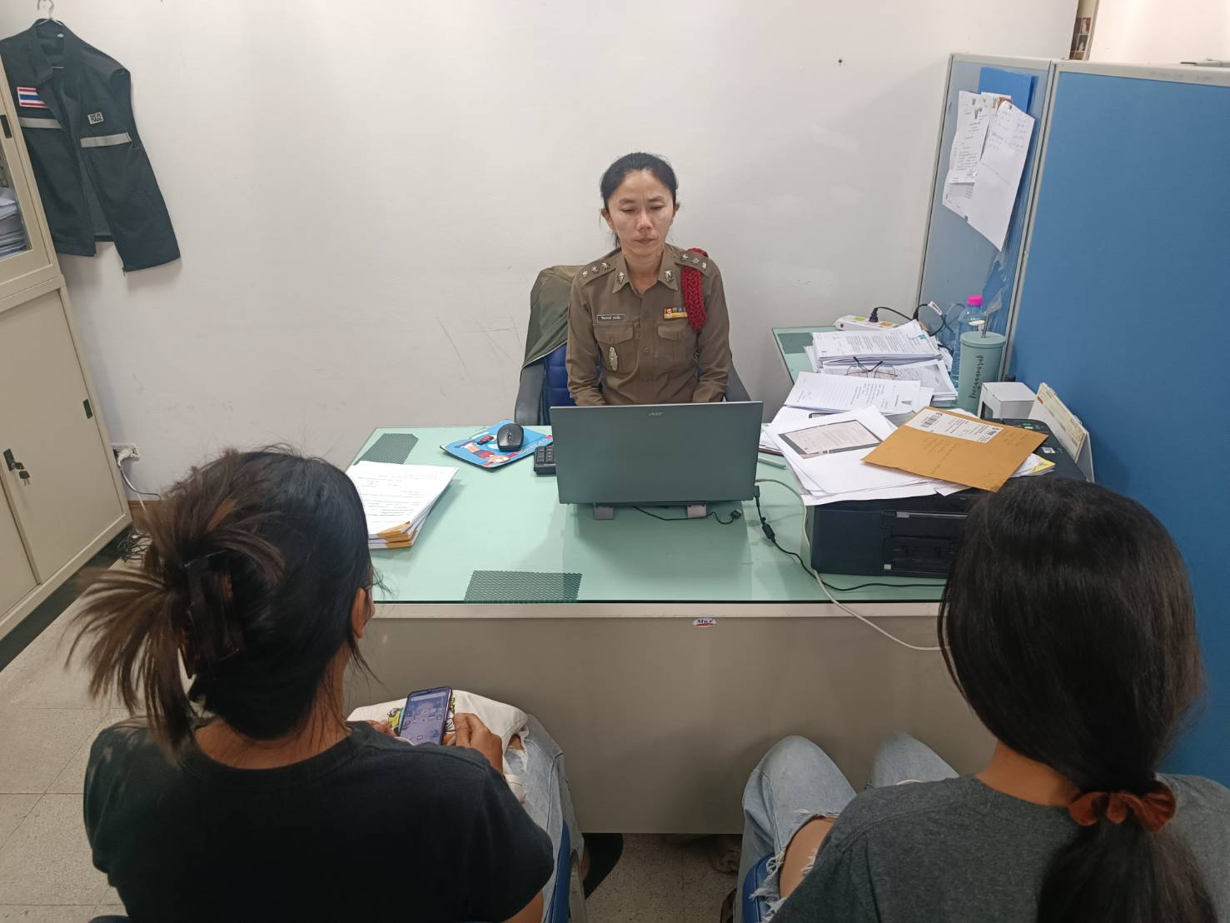
ข้อมูลการรับคำร้องทุกข์และจำนวนคดีรับไว้ดำเนินการสอบสวน
ช่วงวันที่ 1 มีนาคม 2567 ถึง 31 มีนาคม 2567 พนักงานสอบสวนได้รับแจ้งความร้องทุกข์
จำนวน 263 คดี
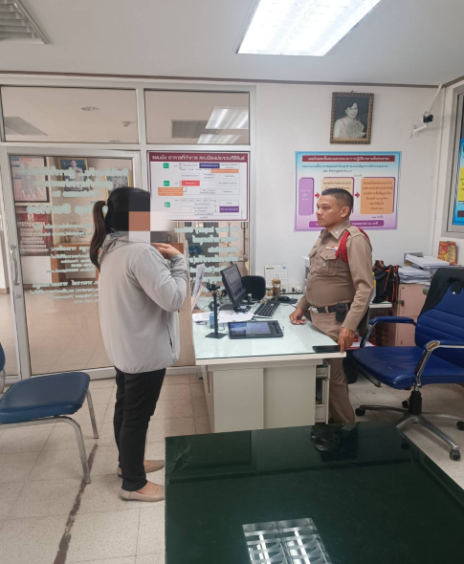
ช่วงวันที่ 1 มีนาคม 2567 ถึง 31 มีนาคม 2567 พนักงานสอบสวนได้รับคดีอาญาไว้ทำการสอบสวน จำนวน 82 คดี คงเหลือและอยู่ระหว่างสอบสวน จำนวน 6 คดี

